TP integrador BD

 Trabajo Práctico Integrador Base de Datos

Gonzalo Illescas, dni 24043473

Se deberá crear una base de datos llamada “integrador_cac” y crear la siguiente tabla llamada “oradores”:

* Definir los tipos de datos correspondientes
* Definir la clave primaria correspondiente
* Definir las restricciones correspondientes
* Insertar 10 registros
* Hacer un backup de la base de datos

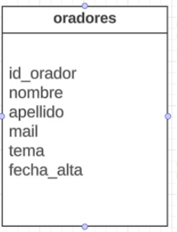

La entrega deberá ser subiendo el Backup de la base de datos, una captura de la estructura de la tabla y una captura de los registros insertados a un repositorio de Github y luego compartir el enlace.

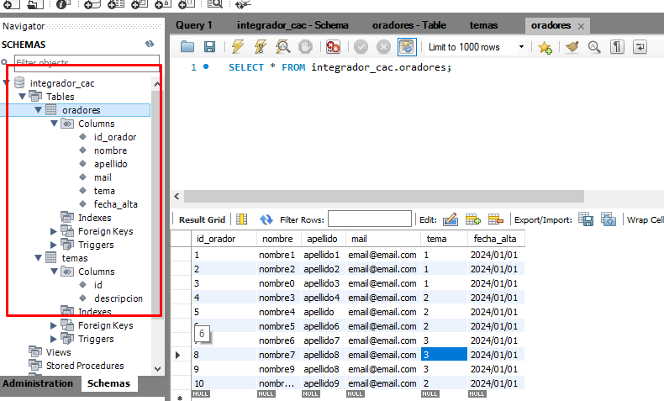

Registros

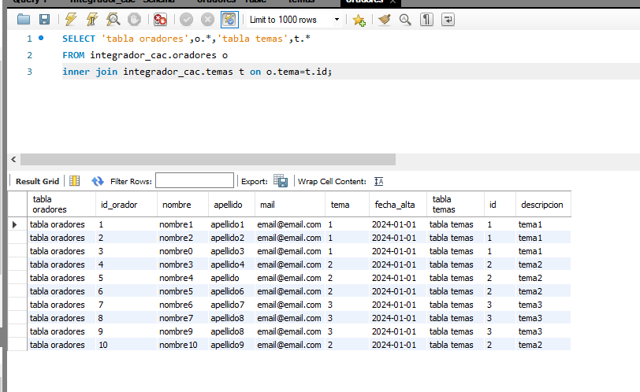

INSERT INTO `integrador_cac`.`oradores` (`id_orador`, `nombre`, `apellido`, `mail`, `tema`, `fecha_alta`) VALUES ('1', 'nombre1', 'apellido1', 'email@email.com', '1', '2024/01/01');

INSERT INTO `integrador_cac`.`oradores` (`id_orador`, `nombre`, `apellido`, `mail`, `tema`, `fecha_alta`) VALUES ('2', 'nombre2', 'apellido2', 'email@email.com', '1', '2024/01/01');

INSERT INTO `integrador_cac`.`oradores` (`id_orador`, `nombre`, `apellido`, `mail`, `tema`, `fecha_alta`) VALUES ('3', 'nombre0', 'apellido3', 'email@email.com', '1', '2024/01/01');

INSERT INTO `integrador_cac`.`oradores` (`id_orador`, `nombre`, `apellido`, `mail`, `tema`, `fecha_alta`) VALUES ('4', 'nombre3', 'apellido4', 'email@email.com', '2', '2024/01/01');

INSERT INTO `integrador_cac`.`oradores` (`id_orador`, `nombre`, `apellido`, `mail`, `tema`, `fecha_alta`) VALUES ('5', 'nombre4', 'apellido', 'email@email.com', '2', '2024/01/01');

INSERT INTO `integrador_cac`.`oradores` (`id_orador`, `nombre`, `apellido`, `mail`, `tema`, `fecha_alta`) VALUES ('6', 'nombre5', 'apellido6', 'email@email.com', '2', '2024/01/01');

INSERT INTO `integrador_cac`.`oradores` (`id_orador`, `nombre`, `apellido`, `mail`, `tema`, `fecha_alta`) VALUES ('7', 'nombre6', 'apellido7', 'email@email.com', '3', '2024/01/01');

INSERT INTO `integrador_cac`.`oradores` (`id_orador`, `nombre`, `apellido`, `mail`, `tema`, `fecha_alta`) VALUES ('8', 'nombre7', 'apellido8', 'email@email.com', '3', '2024/01/01');

INSERT INTO `integrador_cac`.`oradores` (`id_orador`, `nombre`, `apellido`, `mail`, `tema`, `fecha_alta`) VALUES ('9', 'nombre9', 'apellido8', 'email@email.com', '3', '2024/01/01');

INSERT INTO `integrador_cac`.`oradores` (`id_orador`, `nombre`, `apellido`, `mail`, `tema`, `fecha_alta`) VALUES ('10', 'nombre10', 'apellido9', 'email@email.com', '2', '2024/01/01');